Министерство науки и высшего образования Российской Федерации
Пензенский государственный университет
Кафедра «Вычислительная техника»

ОТЧЕТ
по лабораторной работе №3
по курсу «Логика и основы алгоритмизации в инженерных задачах»
на тему «Динамические списки»

Выполнили:
студенты групп 24ВВВ3
Савин А. В.
Майер В. С.
Приняли:
Юрова О. В.
Деев М. В.

Пенза 2025
Цель работы
Освоить на практике работу с динамическими списками. Закрепить навыки, написанием разных структур данных.
Лабораторное задание
- Реализовать приоритетную очередь, путём добавления элемента в список в соответствии с приоритетом объекта (т.е. объект с большим приоритетом становится перед объектом с меньшим приоритетом).
- На основе приведенного кода реализуйте структуру данных Очередь.
- На основе приведенного кода реализуйте структуру данных Стек.
Работа программы
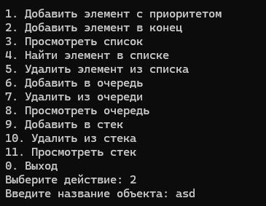
Рисунок 1 - Добавление элемента с обычным приоритетом
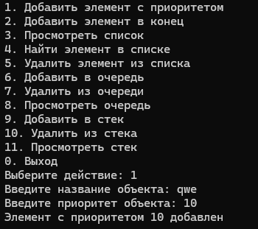
Рисунок 2 - Добавление элемента с приоритетом
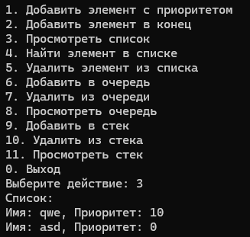
Рисунок 3 - Вывод списка
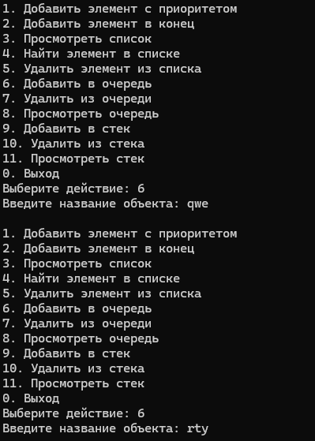
Рисунок 4 - Добавление в очередь
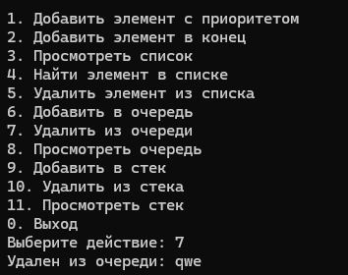
Рисунок 5 - Удаление элемента из очереди
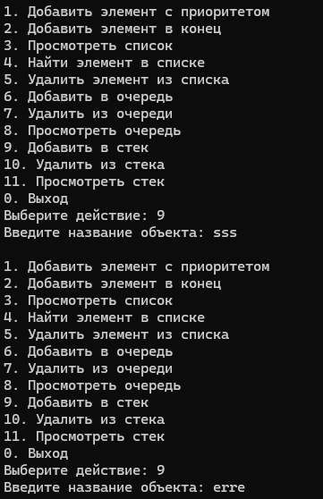
Рисунок 6 - Добавление в стек

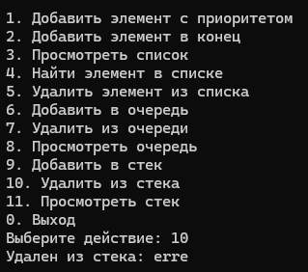

Рисунок 7 - удаление из стека
Вывод
Освоили на практике работу с динамическими списками. Закрепить навыки, написанием разных структур данных. Написали рабочий код, реализующий структуры данных стек, очередь.

Листинг
#define _CRT_SECURE_NO_WARNINGS

#include <stdio.h>
#include <stdlib.h>
#include <time.h>
#include <locale.h>
#include <conio.h>

struct node {
char inf[256];
int priority;
struct node* next;
};

struct node* head = NULL, * last = NULL;
struct node* queue_head = NULL, * queue_last = NULL;
struct node* stack_head = NULL;

int dlinna = 0;
int queue_length = 0;
int stack_length = 0;

void queue_enqueue(void);
void queue_dequeue(void);
void stack_push(void);
void stack_pop(void);
void review_queue(void);
void review_stack(void);

void spstore_priority(void);
void spstore(void);
void review(void);
void del(char* name);
struct node* find(char* name);
struct node* get_struct(void);

struct node* get_struct_priority(void) {
struct node* p = NULL;
char s[256];
int pr;

if ((p = (struct node*)malloc(sizeof(struct node))) == NULL) {
printf("Ошибка при распределении памяти\n");
exit(1);
}

printf("Введите название объекта: ");
scanf("%s", s);

printf("Введите приоритет объекта: ");
scanf("%d", &pr);

if (*s == 0) {
printf("Запись не была произведена\n");
free(p);
return NULL;
}

strcpy(p->inf, s);
p->priority = pr;
p->next = NULL;

return p;
}

struct node* get_struct(void) {
struct node* p = NULL;
char s[256];

if ((p = (struct node*)malloc(sizeof(struct node))) == NULL) {
printf("Ошибка при распределении памяти\n");
exit(1);
}

printf("Введите название объекта: ");
scanf("%s", s);

if (*s == 0) {
printf("Запись не была произведена\n");
free(p);
return NULL;
}

strcpy(p->inf, s);
p->priority = 0;
p->next = NULL;

return p;
}

struct node* get_struct_simple(void) {
struct node* p = NULL;
char s[256];

if ((p = (struct node*)malloc(sizeof(struct node))) == NULL) {
printf("Ошибка при распределении памяти\n");
exit(1);
}

printf("Введите название объекта: ");
scanf("%s", s);

if (*s == 0) {
printf("Запись не была произведена\n");
free(p);
return NULL;
}

strcpy(p->inf, s);
p->priority = 0;
p->next = NULL;

return p;
}

void queue_enqueue(void) {
struct node* p = get_struct_simple();
if (p == NULL) return;

if (queue_head == NULL) {
queue_head = p;
queue_last = p;
} else {
queue_last->next = p;
queue_last = p;
}

queue_length++;
}

void queue_dequeue(void) {
if (queue_head == NULL) {
printf("Очередь пуста\n");
return;
}

struct node* temp = queue_head;
printf("Удален из очереди: %s\n", temp->inf);

queue_head = queue_head->next;
free(temp);

if (queue_head == NULL) {
queue_last = NULL;
}

queue_length--;
}

void stack_push(void) {
struct node* p = get_struct_simple();
if (p == NULL) return;

p->next = stack_head;
stack_head = p;

stack_length++;
}

void stack_pop(void) {
if (stack_head == NULL) {
printf("Стек пуст\n");
return;
}

struct node* temp = stack_head;
printf("Удален из стека: %s\n", temp->inf);

stack_head = stack_head->next;
free(temp);

stack_length--;
}

void review_queue(void) {
struct node* struc = queue_head;
if (queue_head == NULL) {
printf("Очередь пуста\n");
return;
}

printf("Очередь:\n");
while (struc) {
printf("Имя: %s\n", struc->inf);
struc = struc->next;
}
}

void review_stack(void) {
struct node* struc = stack_head;
if (stack_head == NULL) {
printf("Стек пуст\n");
return;
}

printf("Стек:\n");
while (struc) {
printf("Имя: %s\n", struc->inf);
struc = struc->next;
}
}

void spstore_priority(void) {
struct node* p = NULL;
struct node* current = NULL;
struct node* prev = NULL;

p = get_struct_priority();
if (p == NULL) {
return;
}

if (head == NULL || p->priority > head->priority) {
p->next = head;
head = p;
if (head->next == NULL) {
last = head;
}
}
else {
current = head;
while (current != NULL && current->priority >= p->priority) {
prev = current;
current = current->next;
}

prev->next = p;
p->next = current;

if (current == NULL) {
last = p;
}
}

dlinna++;
printf("Элемент с приоритетом %d добавлен\n", p->priority);
}

void spstore(void) {
struct node* p = NULL;
p = get_struct();
if (head == NULL && p != NULL) {
head = p;
last = p;
}
else if (head != NULL && p != NULL) {
last->next = p;
last = p;
}
return;
}

void review(void) {
struct node* struc = head;
if (head == NULL) {
printf("Основной список пуст\n");
return;
}

printf("Список:\n");
while (struc) {
printf("Имя: %s, Приоритет: %d\n", struc->inf, struc->priority);
struc = struc->next;
}
}

struct node* find(char* name) {
struct node* struc = head;
if (head == NULL) {
printf("Список пуст\n");
}
while (struc) {
if (strcmp(name, struc->inf) == 0) {
return struc;
}
struc = struc->next;
}
printf("Элемент не найден\n");
return NULL;
}

void del(char* name) {
struct node* struc = head;
struct node* prev = NULL;
int flag = 0;

if (head == NULL) {
printf("Список пуст\n");
return;
}

if (strcmp(name, struc->inf) == 0) {
flag = 1;
head = struc->next;
free(struc);
struc = head;
}
else {
prev = struc;
struc = struc->next;
}

while (struc) {
if (strcmp(name, struc->inf) == 0) {
flag = 1;
if (struc->next) {
prev->next = struc->next;
free(struc);
struc = prev->next;
}
else {
prev->next = NULL;
free(struc);
return;
}
}
else {
prev = struc;
struc = struc->next;
}
}

if (flag == 0) {
printf("Элемент не найден\n");
return;
}
}

int main(void) {
setlocale(LC_ALL, "Russian");
int choice;
char name[256];

do {
printf("\n");
printf("1. Добавить элемент с приоритетом\n");
printf("2. Добавить элемент в конец\n");
printf("3. Просмотреть список\n");
printf("4. Найти элемент в списке\n");
printf("5. Удалить элемент из списка\n");
printf("6. Добавить в очередь\n");
printf("7. Удалить из очереди\n");
printf("8. Просмотреть очередь\n");
printf("9. Добавить в стек\n");
printf("10. Удалить из стека\n");
printf("11. Просмотреть стек\n");
printf("0. Выход\n");
printf("Выберите действие: ");
scanf("%d", &choice);

switch (choice) {
case 1:
spstore_priority();
break;
case 2:
spstore();
break;
case 3:
review();
break;
case 4:
printf("Введите имя для поиска: ");
scanf("%s", name);
find(name);
break;
case 5:
printf("Введите имя для удаления: ");
scanf("%s", name);
del(name);
break;
case 6:
queue_enqueue();
break;
case 7:
queue_dequeue();
break;
case 8:
review_queue();
break;
case 9:
stack_push();
break;
case 10:
stack_pop();
break;
case 11:
review_stack();
break;
case 0:
break;
default:
break;
}
} while (choice != 0);

_getch();
return 0;
}

